物资全寿命
数据管理与服务系统
现场版客户端
用户手册

《物资全寿命数据管理与服务系统》项目组
2018年3月

目录
1. 前言 1
1.1 编写目的 1
1.2 适用范围 1
1.3 参考资料 1
2 系统概述 2
2.1 功能模块 2
2.2 用户体系 2
2.3 运行环境 3
3 系统操作说明 3
3.1 系统登录 3
3.2 系统首页 4
3.3 设备信息查询 5
3.3.1 查询方式 5
3.3.2 查询信息 8
3.4 记录查询 9
3.4.1 使用记录查询 10
3.4.2 申请记录查询 12
3.4.3 入库记录查询 12
3.4.4 出库记录查询 14
3.4.5 报废记录查询 16
3.4.6 维修记录查询 18
3.4.7 转场记录查询 20
3.4.8 巡检记录查询 22
3.5 设备报废 24
3.6 系统更新 25
3.7 我的 26
4 技术支持 27

前言

编写目的
本手册是物资全寿命数据管理与服务系统手机客户端现场版使用说明书。本说明书主要对设备详情模块、设备使用记录模块、设备报废模块、设备转场模块、设备巡检模块、设备申请模块、记录审核模块进行了详细说明，描述了相关模块的操作流程和操作规范。通过本手册，相关用户能够能清晰地了解并熟练地使用该系统完成手机客户端现场版进行的各种操作。

适用范围
本文档适用于物资全寿命数据管理与服务系统中同时具有“使用信息录入”和“扫码设备信息查询”权限的用户。该用户可以在培训及日常工作中使用。

参考资料
（1）《计算机软件文档编制规范》GB-T8567-2006
（2）《信息技术 软件生存周期过程》（GB/T 8566-2007）
（3）《计算机软件质量保证计划规范》（GB/T12504-90）

系统概述
本系统是物资全寿命数据管理与服务系统的手机客户端现场版，包括设备详情模块、设备使用记录模块、设备报废模块、设备转场模块、设备巡检模块、设备申请模块、记录审核模块。

功能模块
- 设备详情模块。通过读卡和扫码的方式查看设备详情信息。
- 设备使用记录模块。通过读卡、扫码或者手动选择最近所操作的设备这三种方式对当前设备提交相应的使用记录功能。
- 设备报废模块。对设备进行报废的操作
- 设备转场模块。对设备进行转场的操作。
- 设备巡检模块。具有设备巡检权限的用户可以对设备进行巡检的操作。
- 设备申请模块。提出对设备进行申请的操作。
- 记录审核模块。列举了所有当前用户未通过的审核，并且用户可以对未通过的审核进行修改并重新提交。

用户体系
本系统只针对同时具有“使用信息录入”和“扫码设备信息查询”权限的用户使用，如不具备此权限，可以向系统管理员申请或者使用其它版本的手机客户端。

运行环境
Android 4.0.3及以上版本。
手机必须具备NFC功能，否则不能使用读卡功能。

系统操作说明

系统登录
安装此软件后，首先进入的是系统的欢迎页面如图3-1所示，3秒后进入系统的登录页面如图3-2所示，此时用户在【用户名】及【密码】处，输入正确的用户名、密码后，点击【登录】 即可。


图片 3-1欢迎页面
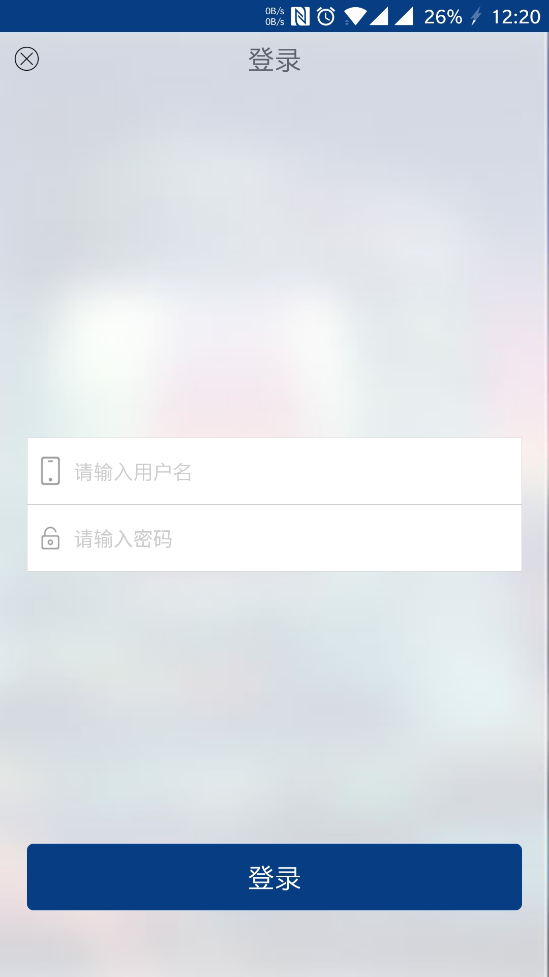
图片 3-2登录页面

登录系统之后系统会自动记录当前用户名和密码，下次进入系统之后用户无需手动登录，系统会根据当前用户名和密码自动登录系统。如果用户想切换用户登录，在主界面中点击【退出登录】即可。

系统首页
成功登录app之后，进入app的首页。首页分为设备详情、使用记录、设备报废、设备转场、设备巡检、设备申请、记录审核、退出登录八个功能模块，如下图所示：
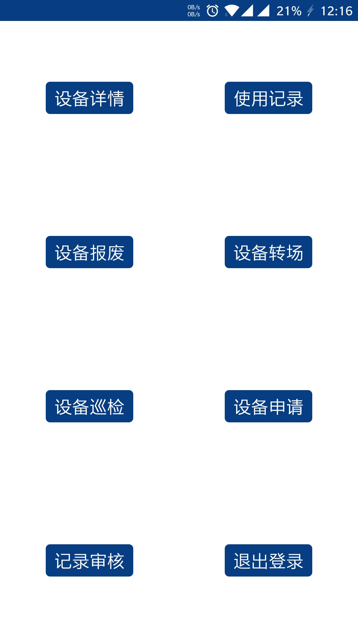
图片 3-3系统首页
- 设备详情。通过读卡和扫码的方式查看设备详情信息。
- 设备使用记录。通过读卡、扫码或者手动选择最近所操作的设备这三种方式对当前设备提交相应的使用记录的功能。
- 设备报废。对设备进行报废的操作.
- 设备转场。对设备进行转场的操作。
- 设备巡检。具有设备巡检权限的用户可以对设备进行巡检的操作。
- 设备申请。提出设备申请操作。
- 记录审核。列举了所有当前用户未通过的审核，并且用户可以对未通过的审核进行修改并重新提交。
- 退出登录。退出当前用户的登录。

设备详情

查询方式
要查看设备详情信息首先要找到设备，系统提供了两种方式找到设备，它们分别是：读卡、扫码。如下图所示：
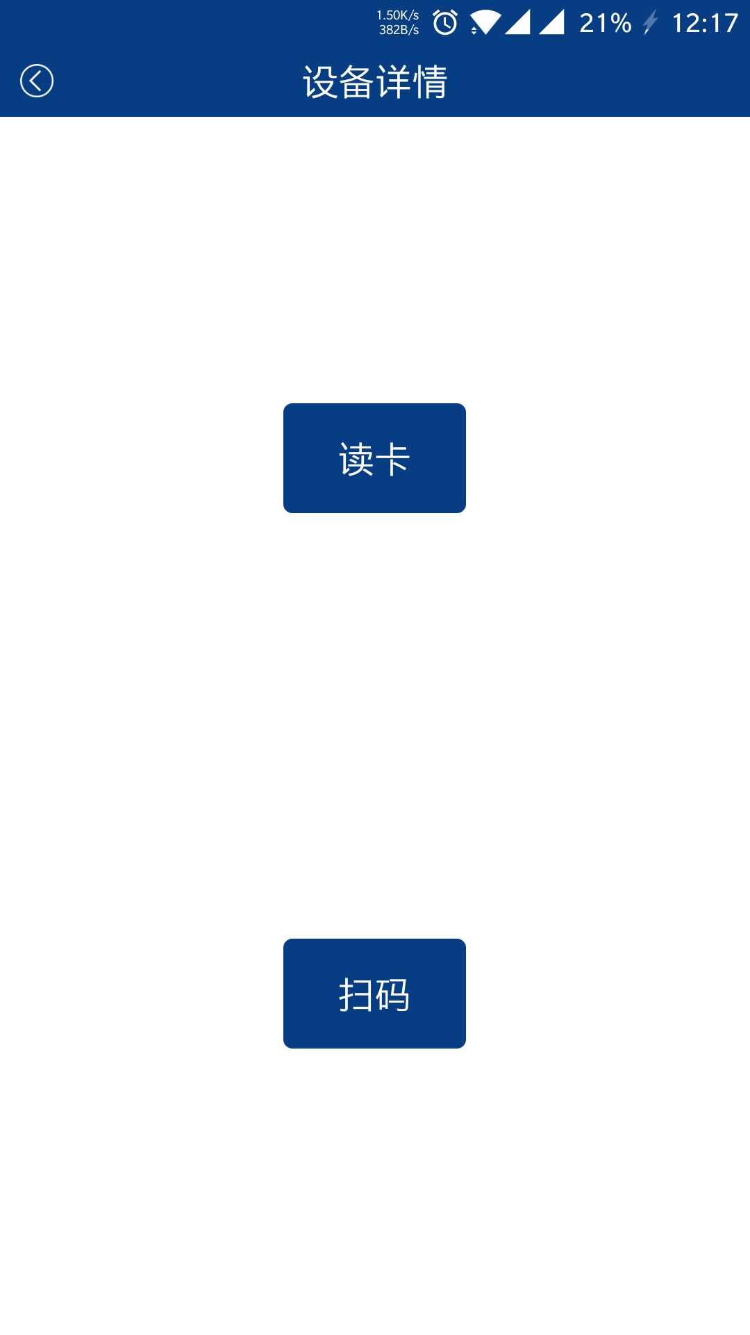
图片 3-4设备选择方式
- 读卡
读卡方式是用户通过读取设备标签来得到要查询的设备。用户点击【读卡】出现图3-5所示的界面。用户用手机的NFC线圈贴近绑定在设备上的标签，软件会自动读取设备的详情信息，并跳转到设备详情界面。
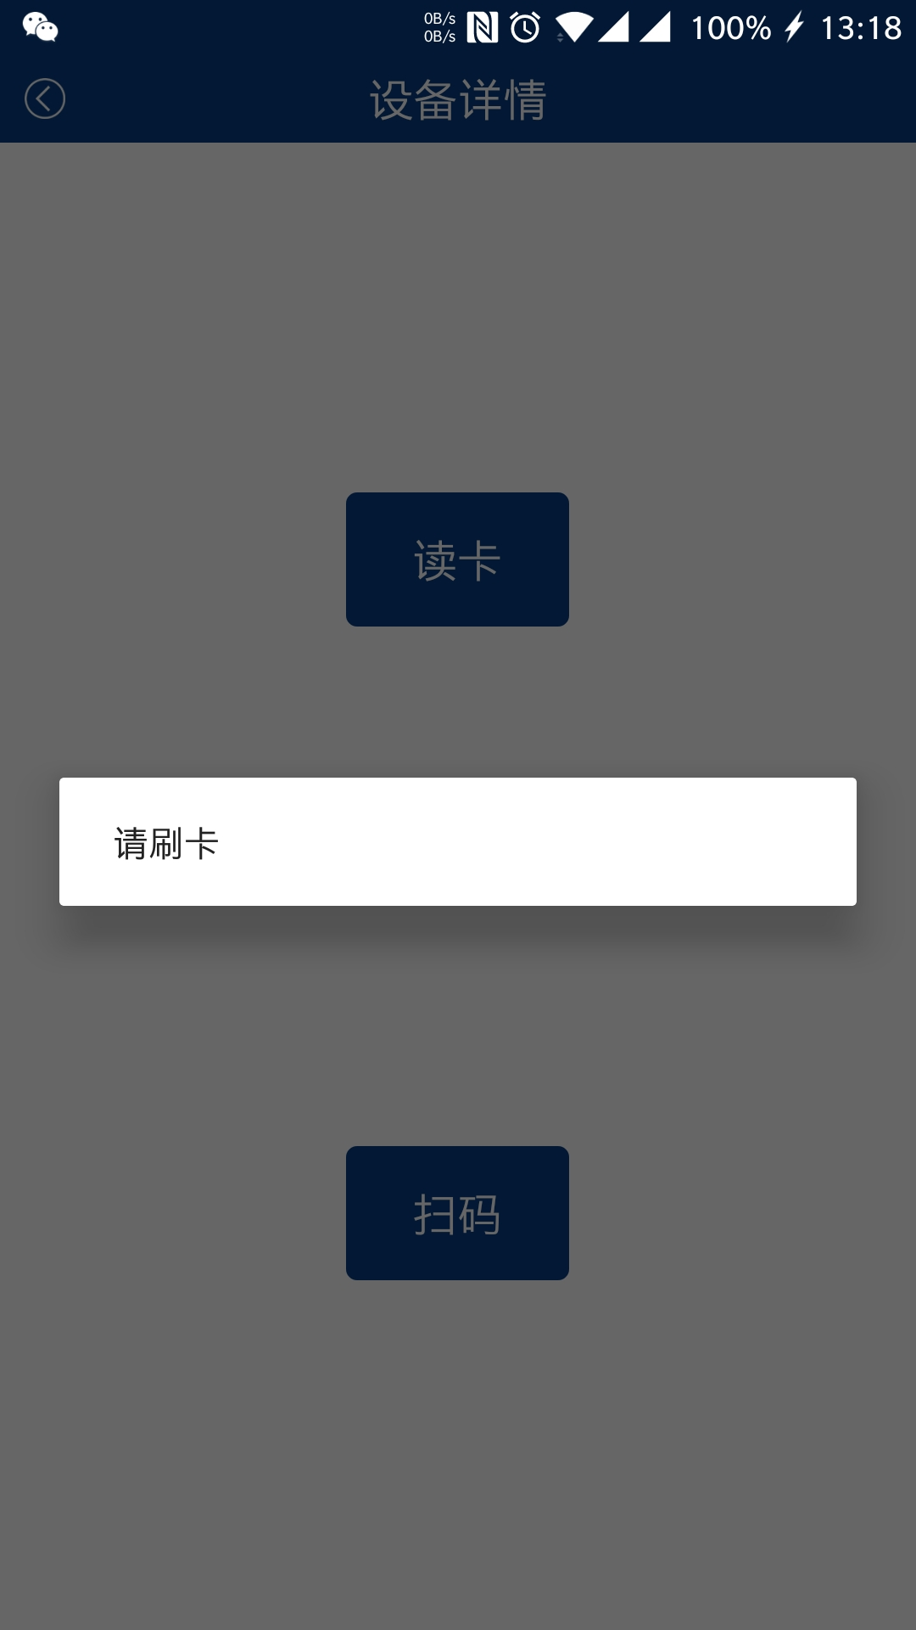
图片 3-5读卡
- 扫码
扫码方式是用户通过扫描设备二维码来得到要查询的设备。用户点击【扫码】出现图3-6所示的界面。用户用手机摄像头对准设备上的二维码图片，软件会自动读取设备的详情信息，并跳转到设备详情界面。
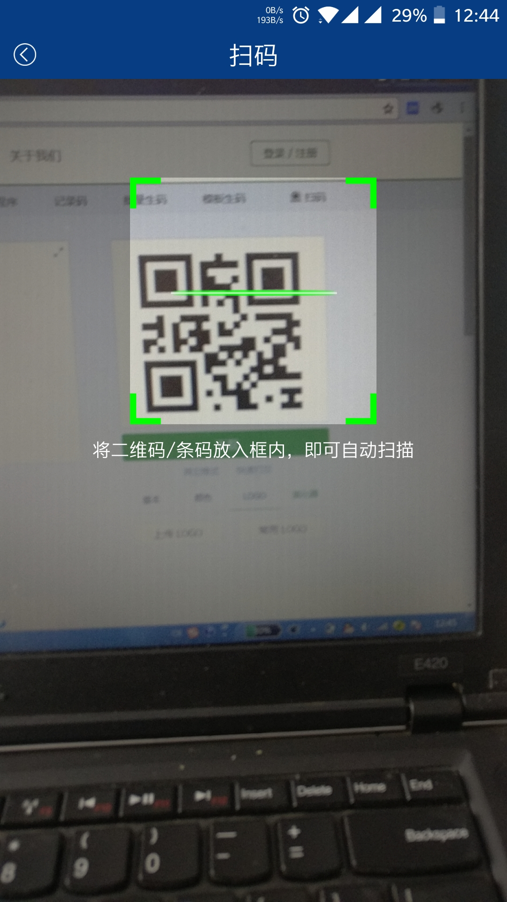
图片 3-6扫码

查询信息
用户通过上一节讲述的方法选择好要查询详情的设备后，软件会自动跳转到设备详情页，如图3-7所示。此界面可以看到包括设备名称、供应商、生产日期、投产日期、设备状态等和设备相关的信息。
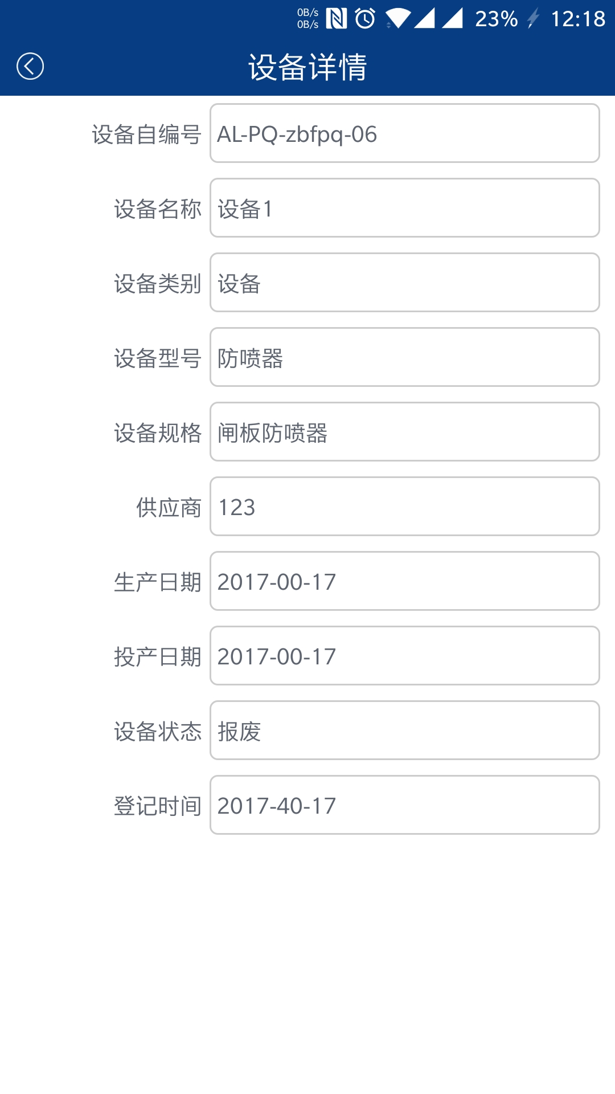
图片 3-7设备详情页

使用记录

设备选择
使用记录模块可以提交设备的各种使用记录信息。由于不同的设备对应有不同的使用记录，所以用户提交使用记录前需要先选择设备。软件提供了三种选择设备的方式，它们是手动选择、读卡、扫码。如图3-8所示。
- 手动选择，用户点击【选择最近使用过的设备自编号】会弹出最近使用过的设备列表，用户在列表中选择自己想要操作的设备即可。
- 读卡，用户点击【读卡】按钮，然后让手机的NFC线圈部分去靠近绑定在设备上的标签，这时软件会根据标签的ID找到设备，并跳转到设备的使用记录列表页。
- 扫码，用户点击【扫码】按钮，然后让摄像头对准绑定在设备上的二维码，软件会根据二维码的信息找到设备，并跳转到设备对应的使用记录列表页。
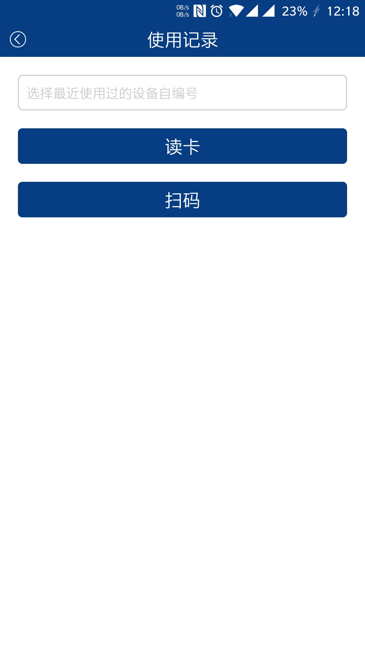
图片 3-8使用记录选择设备界面

上传使用记录
通过上面的方式选择设备后都会跳入使用记录列表页，如果3-9所示。上面横向的“维修记录”、“ 运转记录”、“大修记录”、“转场记录”是你所选择的设备对应的使用记录类型，可以通过左右滑动界面或者点击对应的文字进行选择。
选择好了使用记录的类型之后，就可以上传此设备的使用记录了。以维修记录为例，设备自编码是根据用户选择的设备自动生成的，用户需要点击【拍照】按钮，以图库中选择或者拍摄照片的形式选择好要上传的图片，输入队号和井号，如果有需要的话可以输入备注，点击【提交】按钮就可以上传维修记录了。
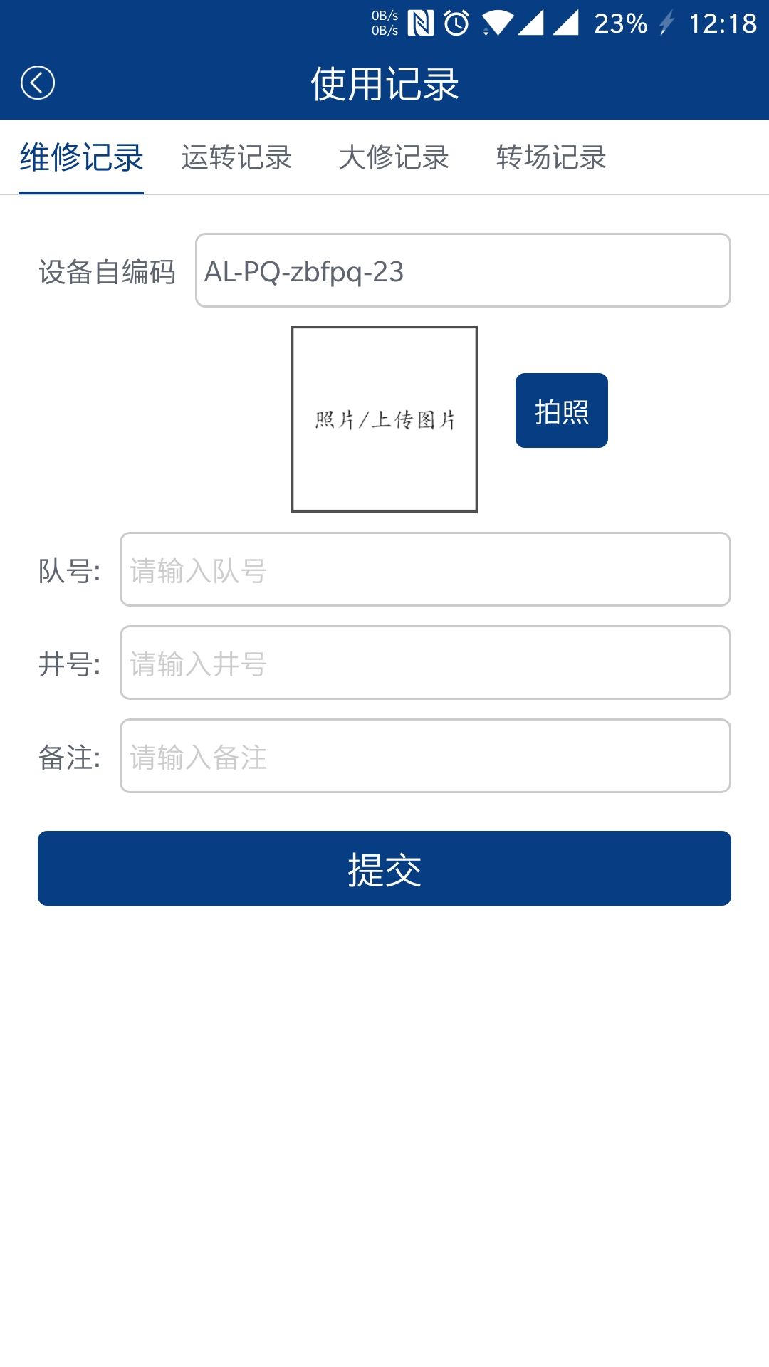
图片 3-9使用记录列表页

设备报废
设备报废界面提供了用户对设备进行报废的操作。用户可以通过点击【读卡】或者【扫码】的方式获得所要报废的设备，然后点击【拍照】选择相应的照片，最后点击【确定】提交设备报废信息到服务器。备注是可选项，如果用户有需要的话可以输入备注信息。如图3-10所示
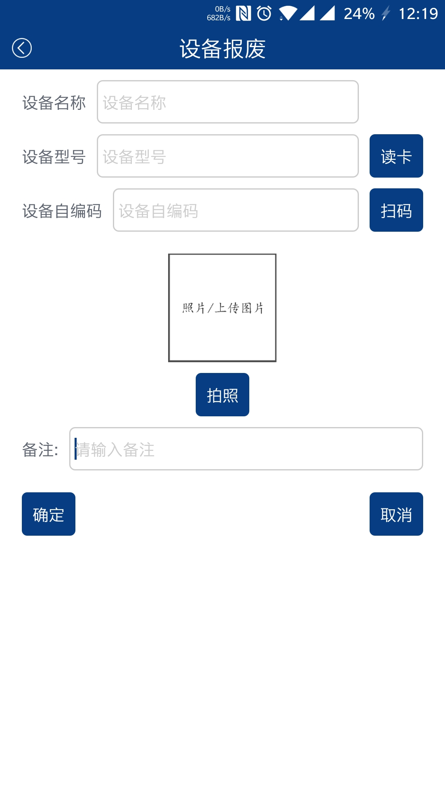
图片 3-10设备报废界面

设备转场
设备转场界面提供了用户对设备进行转场的操作。用户可以通过点击【读卡】或者【扫码】的方式获得所要转场的设备，然后点击【拍照】选择相应的照片，之后在相应的输入框中输入井号和队号，最后点击【确定】提交设备报废信息到服务器。备注是可选项，如果用户有需要可以在确定之前输入备注信息。如图3-11所示
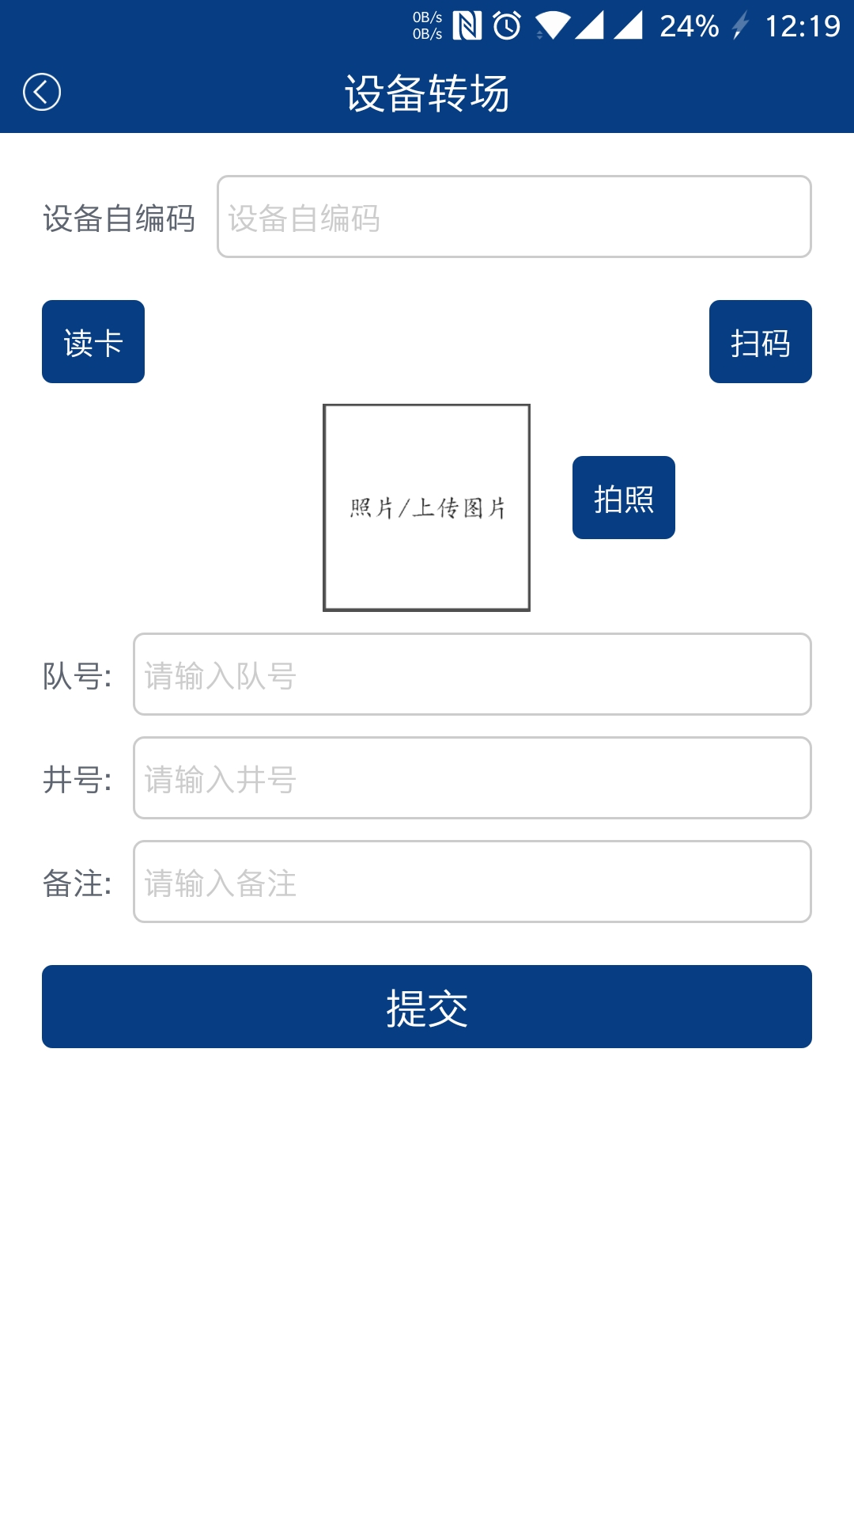
图片 3-11设备转场界面

设备巡检
在进入设备巡检界面之前，用户需要先确定是否具有巡检的权限，如果用户没有巡检权限的话是无法进入设备巡检界面的。
设备巡检界面提供用户对设备进行巡检的操作。用户可以通过点击【读卡】或者【扫码】的方式获得所要巡检的设备，然后点击【拍照】选择相应的照片，最后点击【确定】提交设备巡检信息到服务器。备注是可选项，如果用户有需要可以在确定之前输入备注信息。如图3-12所示
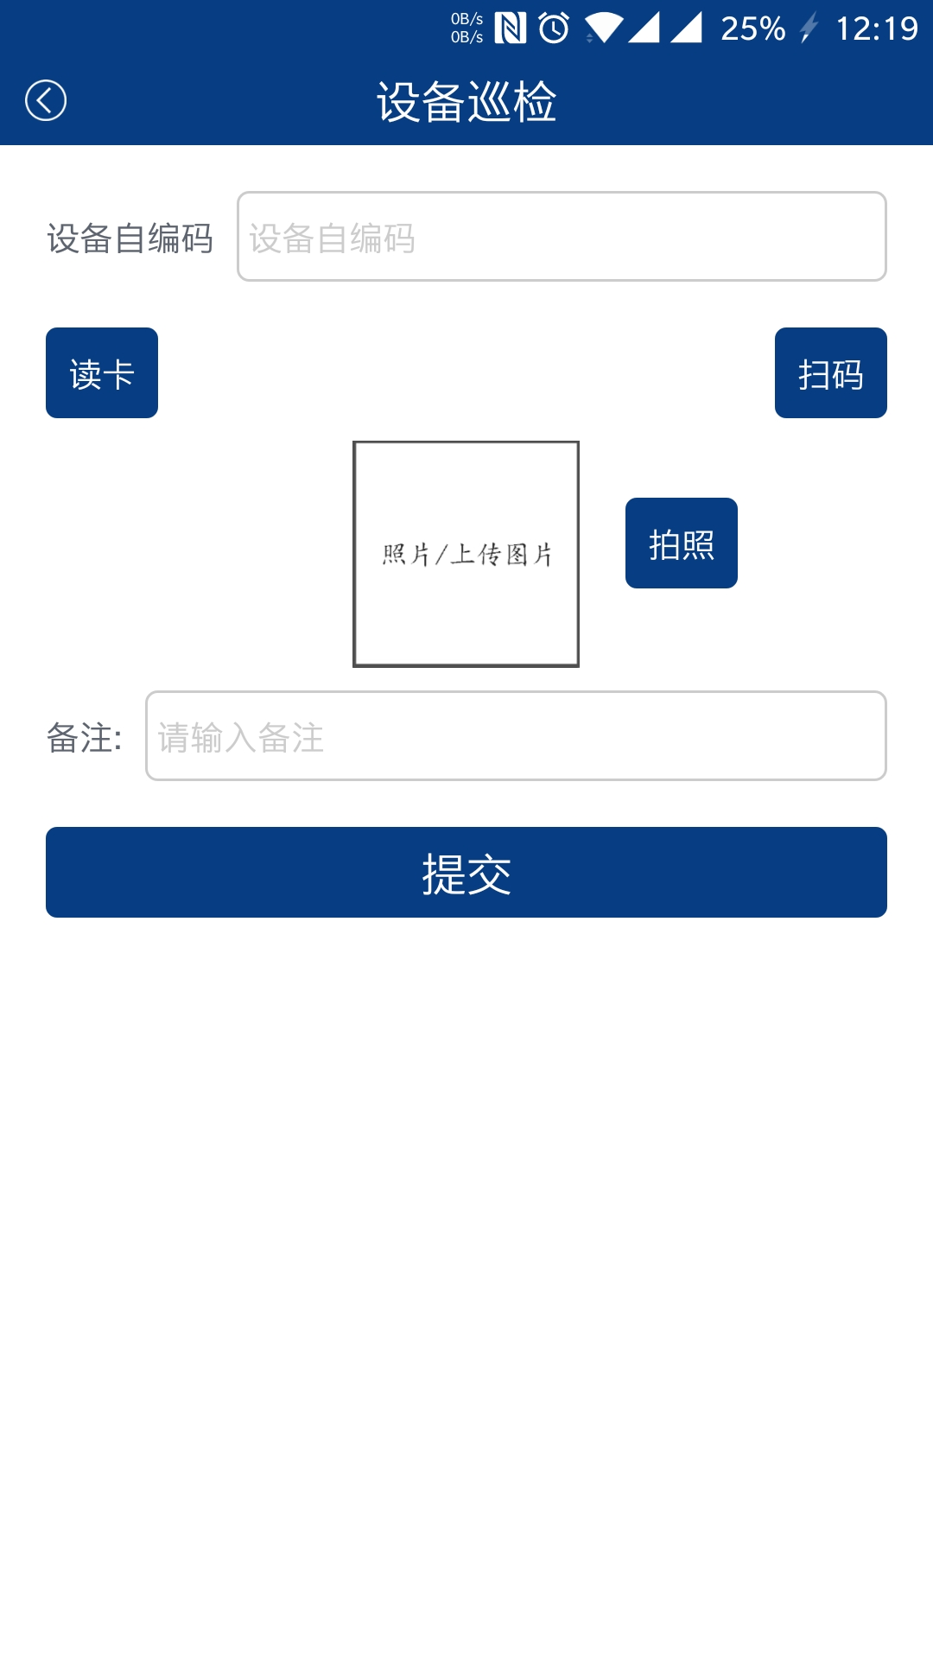
图片 3-12设备巡检界面

设备申请
设备申请界面提供了用户申请设备的操作。用户可以通过点击【拍照】选择相应的照片，然后在相应的输入框中输入井号和队号，最后点击【确定】提交申请设备信息到服务器。备注是可选项，如果用户有需要可以在确定之前输入备注信息。如图3-13所示
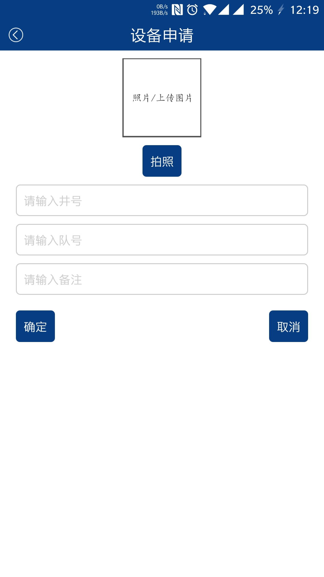
图片 3-13设备申请界面

记录审核
记录审核功能给用户反馈提交的各种信息是否通过了审核。比如设备巡检信息、设备申请信息、设备使用记录信息、设备转场信息等。软件在每次启动的时候回自动的查找用户是否有审核未通过的信息，如果用户有未通过的信息会通过弹窗的形式提醒用户，如图3-14所示。

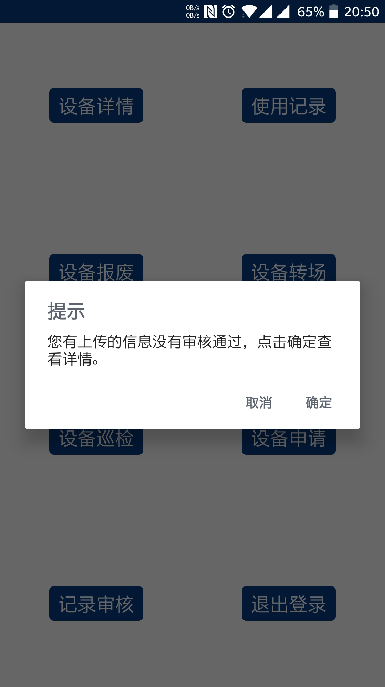
图片 3-14审核未通过提醒
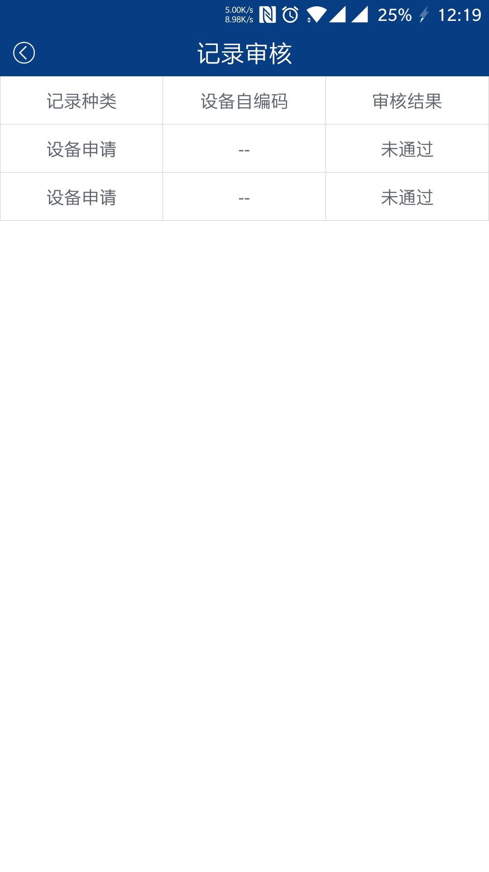
图片 3-15审核结果列表页

在审核结果列表页会显示用户所有未通过审核的信息。这些信息会通过列表的形式展示给用户。如图3-15所示。用户可以点击某一项进入该项的详情页。如图3-16所示。在该页中用户可以看到该项记录的全部信息，并且用户还可以对一些不合适的信息进行修改并重新提交。
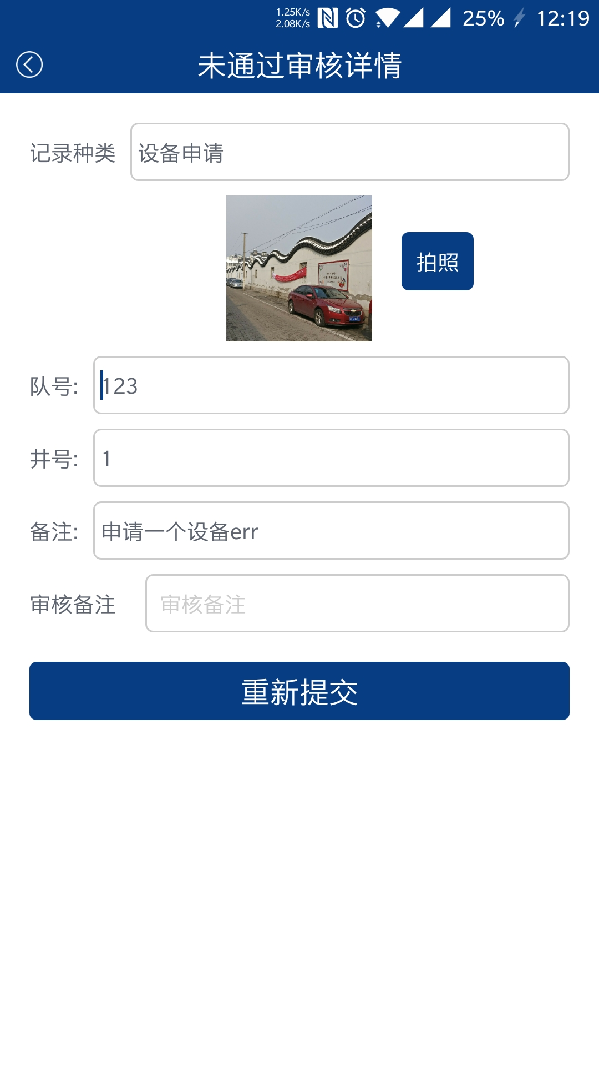
图片 3-16未通过审核详情页

退出登录
点击【退出登录】用户可以退出当前用户的登录，并且跳转到登录页面，此时用户可以进行切换新用户登录的操作。

系统更新
当系统出现更新的时候，在软件进入主界面后会弹出图3-17所示的提醒，用户可以点击【确定】来进行软件的更新，或者点击【取消】忽略软件的更新。如果点击【取消】的话，下次进入软件还会提醒用户更新软件。由于此软件属于内部办公软件不会对外进行发布，因此不会存在安全隐患，请用户放心使用。注意，如果有重要升级，服务器会强制进行更新，此时用户点击【取消】会退出软件，如果用户想继续使用软件的话只能点击【确定】进行软件更新。
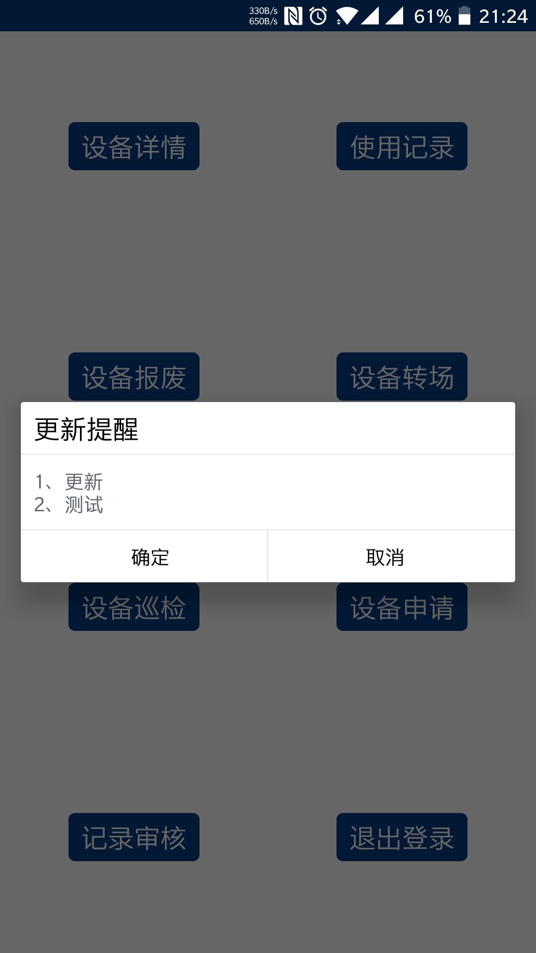
图片 3-17软件更新界面

技术支持
东营杰开智能科技有限公司
电话：

